12 de mayo de 2020

Antonio Ferrer Lopez

SERVICIOS DE ENRUTAMIENTO Y DHCP EN Windows server 2016

Sistemas informáticos

INTRODUCCIÓN.

Con esta práctica, vamos a realizar la instalación y configuración de los servicios de DHCP que nos proporciona una forma automatizada y controlada de ofrecer los parámetros de red a las máquinas conectadas a la red que lo soliciten. El segundo servicio (ENRUTAMIENTO) nos permitirá comunicarnos con otras redes.

Para la realización de la práctica, se han configurado en la máquina virtual del servidor dos tarjetas de red, la primera en modo NAT mediante la que obtenemos acceso a internet y la segunda en modo res interna, esta última es la que está configurada dentro de la red de los equipos de la empresa que estamos simulando y, a través de la misma, se ofrecerán los servicios.

La tarjeta de red interna tiene la configuración AUTOMÁTICA mientras que la tarjeta de red 2 (NAT) tiene la dirección IP y la DNS en 192.168.2.100

Los equipos cliente tendrán configurada una tarjeta de red virtual en modo red interna.

INSTALACIÓN Y CONFIGURACIÓN DE SERVIDOR DHCP.

INSTALACIÓN DEL SERVICIO:

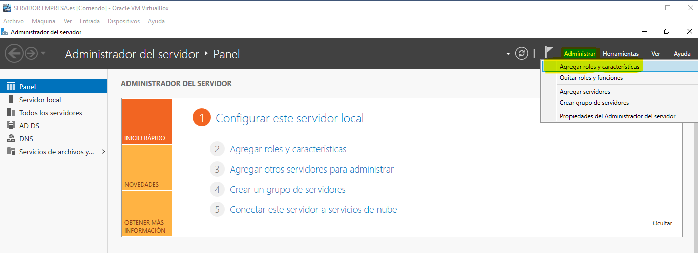Iniciaremos el instalador desde AGREGAR ROLES Y CARACTERÍSTICAS del administrador de dominio.

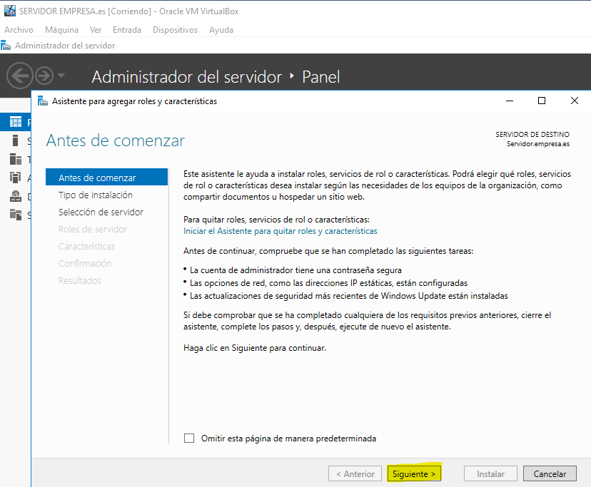Una vez abierto el asistente de instalación, nos ofrecerá una serie información, la cual aceptamos pulsando sobre siguiente

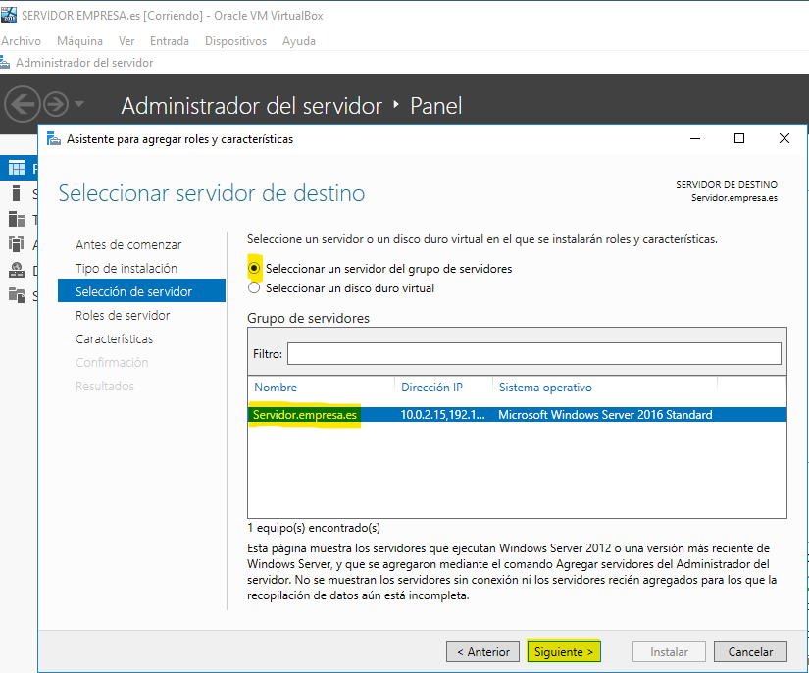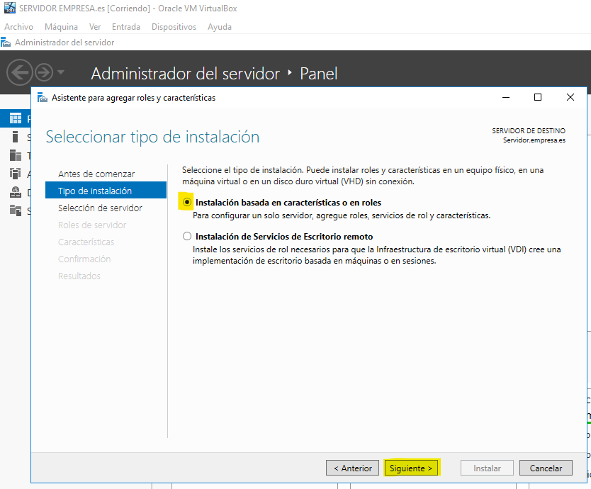Vamos a realizar la instalación en un solo servidor , por lo que seleccionamos la primera opción y pulsamos sobre siguiente.

Nuestro servidor ya debería aparecer en la lista, lo seleccionamos y pasamos al siguiente paso.

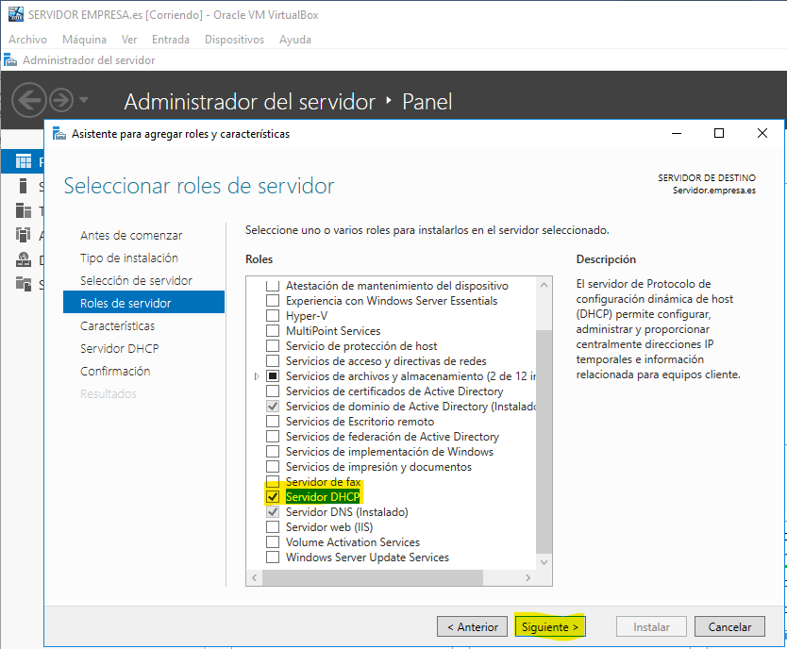

Seleccionamos el rol DHCP de la lista, seguramente nos solicite instalar otras otras dependencias para que funcione dicho rol, las aceptamos tambien ( Si no las aceptamos no funcionará el servicio correctamente).

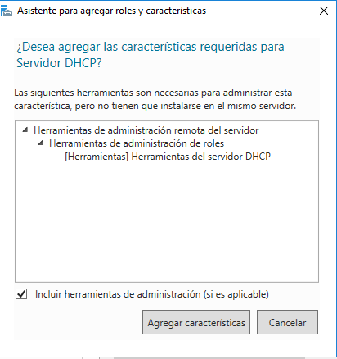

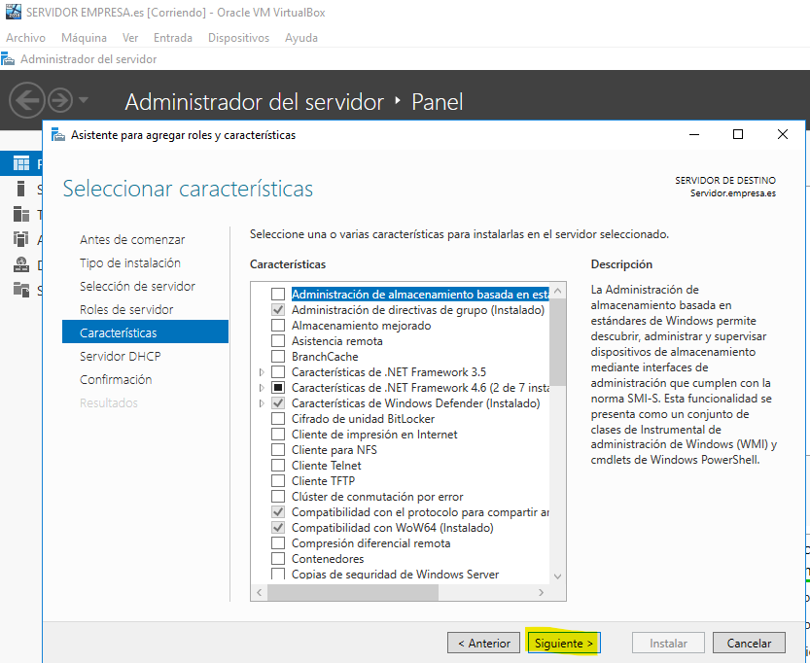

Para esta práctica , no se precisa de ninguna característica adicional que queramos instalar, por lo que pulsamos sobre siguiente.

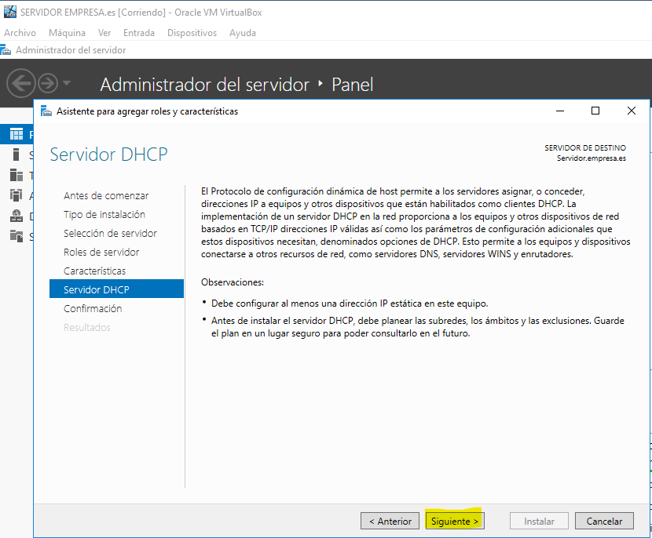

El asistente nos proporciona información sobre el servicio de DHCP que vamos a instalar, podemos pulsar sobre siguiente. Tanto en esta ventana como en la siguiente ventana en donde se nos muestra el resumen de la instalación que vamos a realizar la cual comenzará una vez pulsemos sobre INSTALAR.

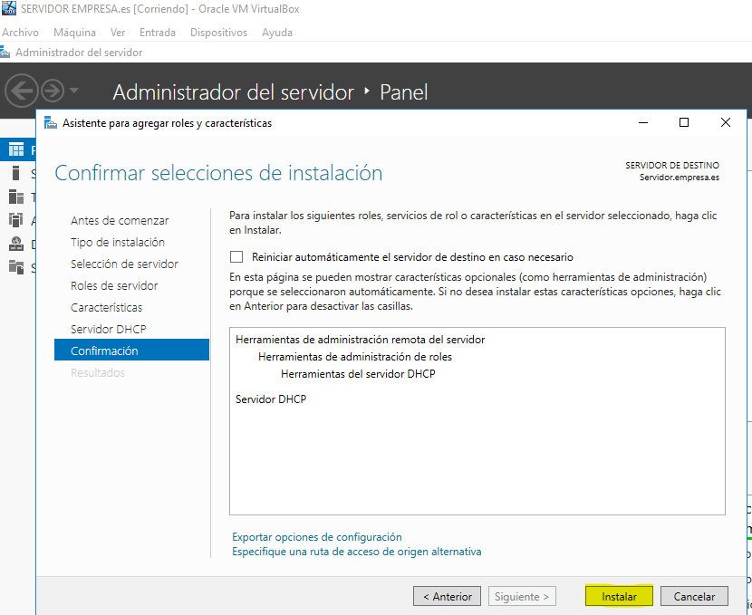

Ya podemos dar por concluida la instalación del servicio , ahora tenemos que realizar la configuración del mismo.

CONFIGURACIÓN EL SERVIDOR PARA QUE EMPLEE EL SERVICIO NUEVO.

Para terminar la configuración comenzaremos por pulsar sobre la bandera que aparece en el flanco derecho superior y seleccionar Completar configuración de DHCP.

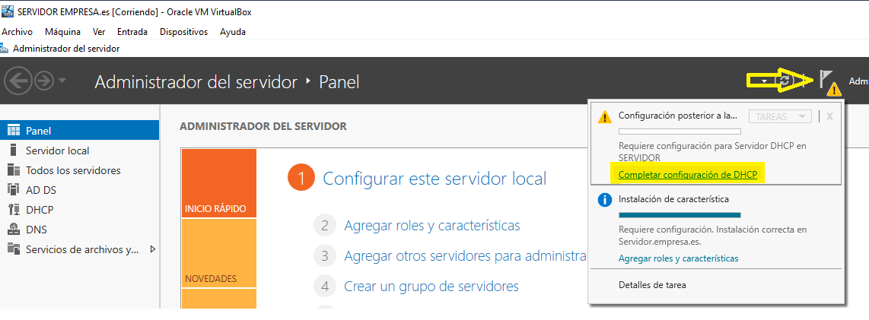

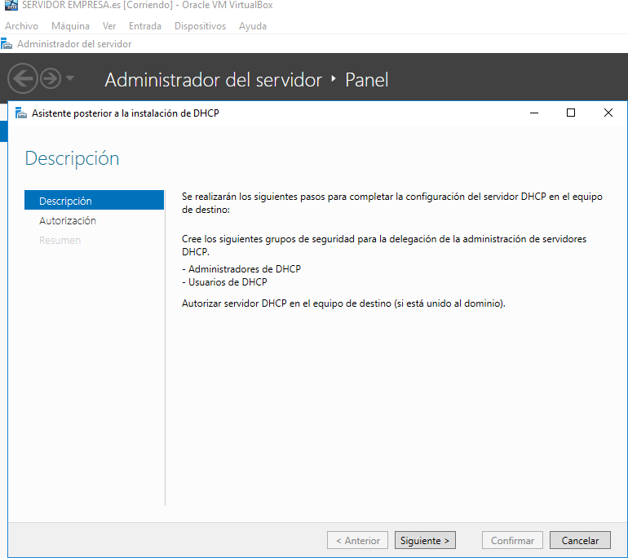

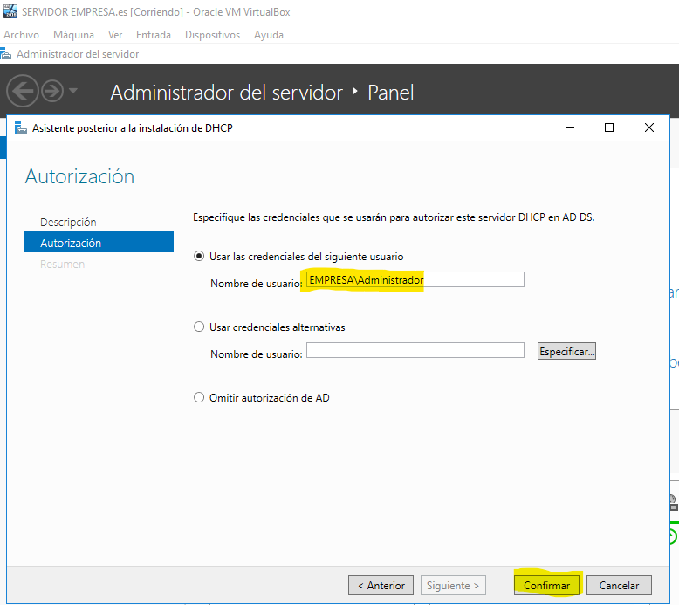De nuevo el assistente nos muestra más información de lo que vamos a configurar.

Configuramos las credenciales que se emplearan para autorizar el servicio DHCP, en este caso el administrador y confirmamos para continuar con el procedimiento.

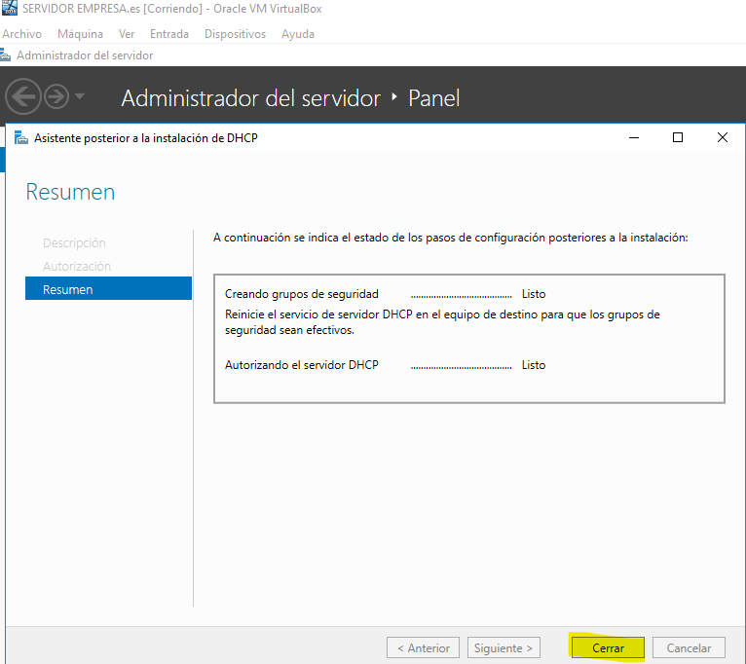

Se nos mostrará un resumen de los procedimientos realizados , para finalizar este paso de configuración, pulsaremos sobre Cerrar.

## Configurando nuestro servicio DHCP.

A continuación, vamos a establecer la configuración a nivel de servicio. Para ello abriremos la consola de configuración de DHCP como se muestra a continuación

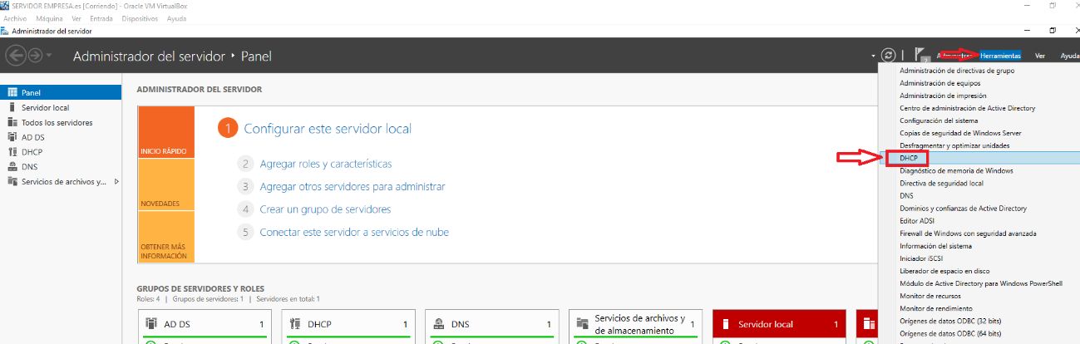

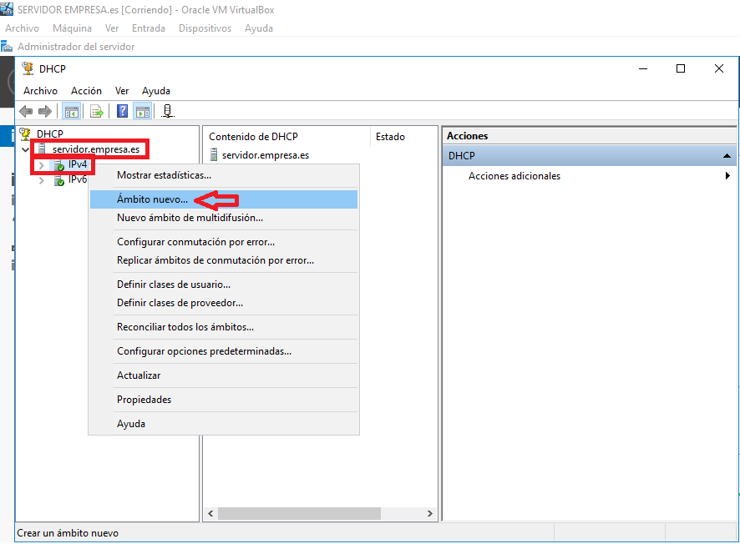Crearemos un nuevo Ámbito desde el panel de DHCP seleccionando nuestro dominio y posteriormente pulsando botón derecho del ratón sobre Ámbito nuevo sobre el protocolo que queramos configurar, en nuestro caso IPv4.

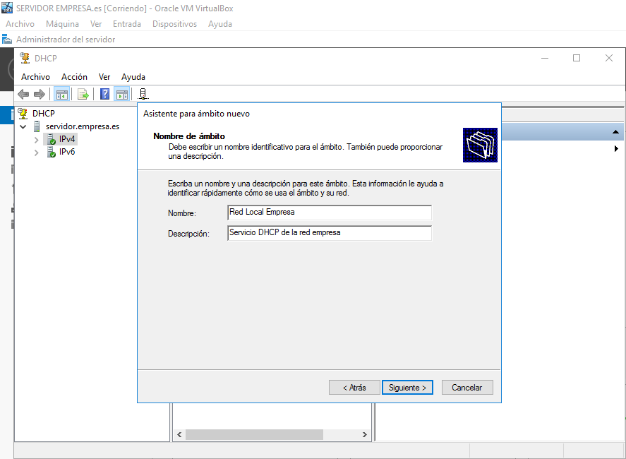Lo primero que nos pide es que indiquemos un nombre para nuestro ámbito nuevo y una pequeña descripción.

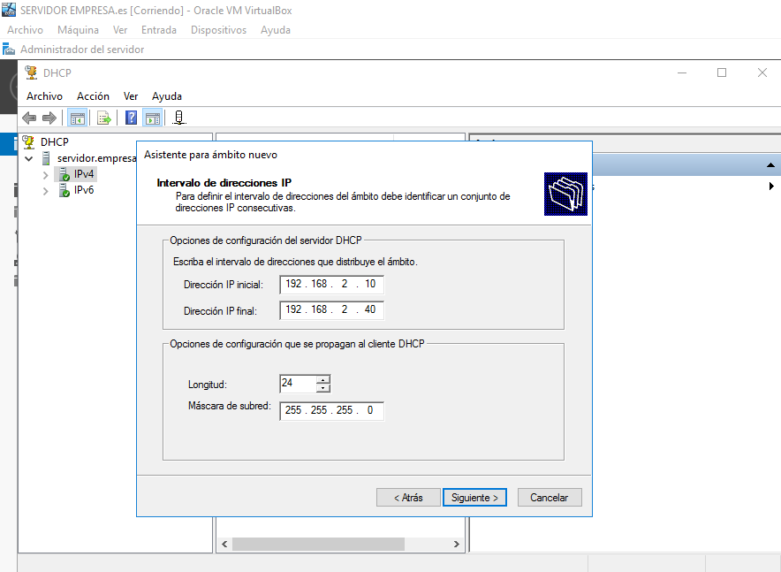Ahora configuraremos el rango de direcciones Ip que queremos que otorgue el servidor, así como la máscara de la subred. En nuestro caso el servidor DHCP va a proporcionar direcciones desde la 10 hasta la 40, habiendo un total de 30 direcciones disponibles para ofrecer.

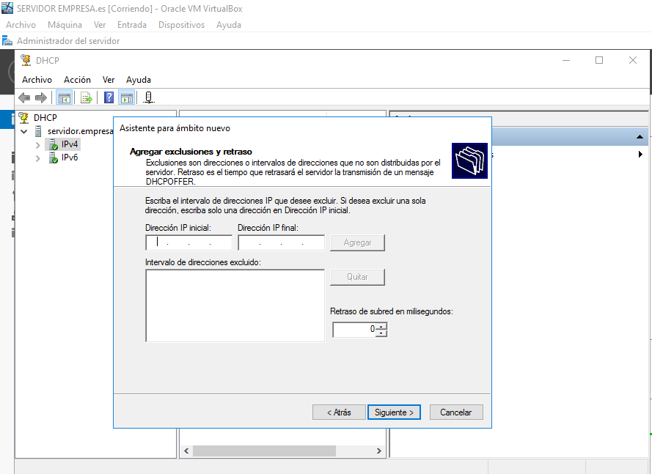

En la siguiente ventana podemos establecer exclusiones para poder reservarnos algunas IP del rango que ofrecerá el servidor para usarlas con ciertos dispositivos, en nuestro caso no precisamos excluir ninguna IP.

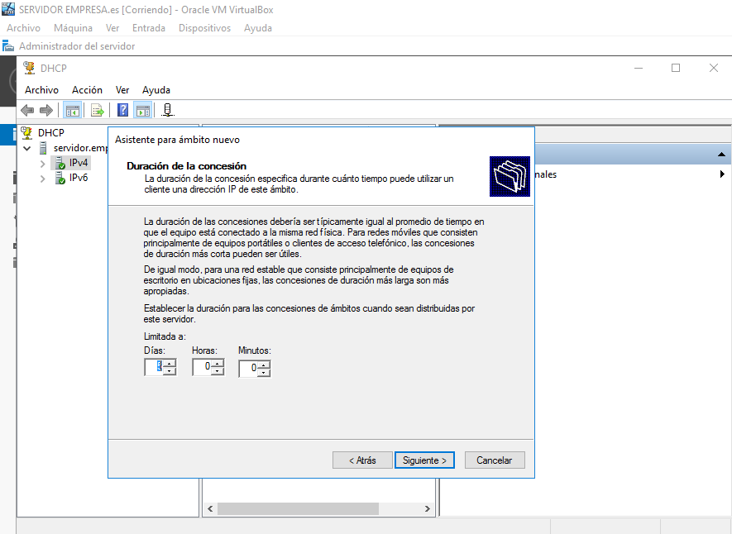

En este paso configuraremos el tiempo de vigencia que va a mantener la asignación de la IP el dispositivo que la solicitase.

Nosotros la estableceremos en 5 días.

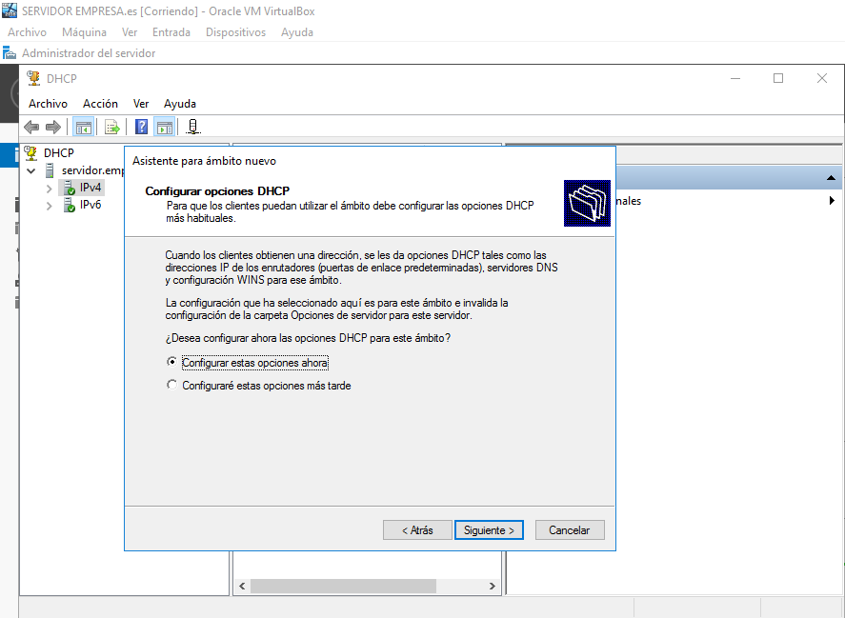

Le indicaremos que queremos configurar el resto de configuración en este momento y pulsaremos sobre siguiente para continuar.

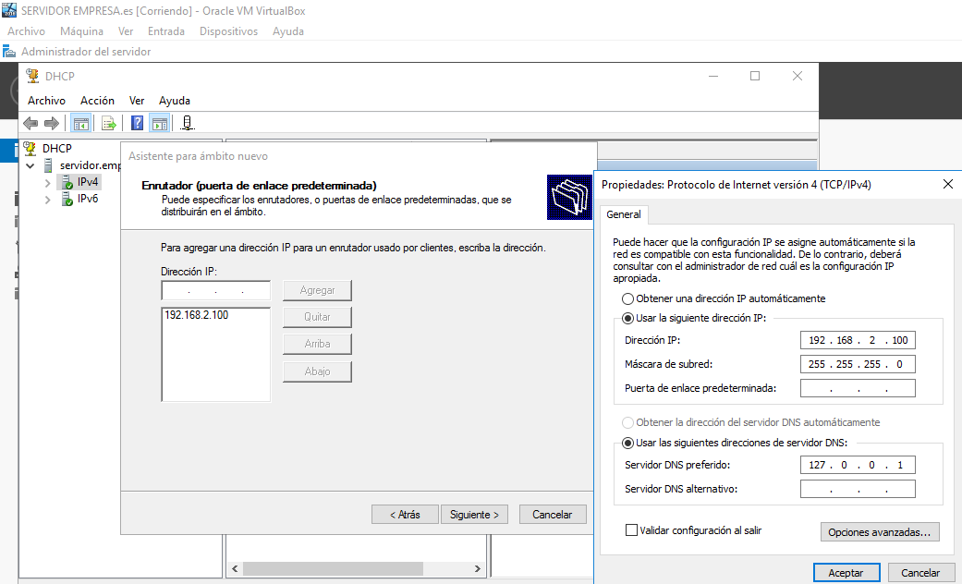EN esta ventana tenemos que indicarle la puerta de enlace que proporcionará a los dispositivos cunado soliciten que se les entregue la configuración. En nuestro caso, el servidor que actuará como enrutador también mediante la tarjeta de red conectada a la LAN.

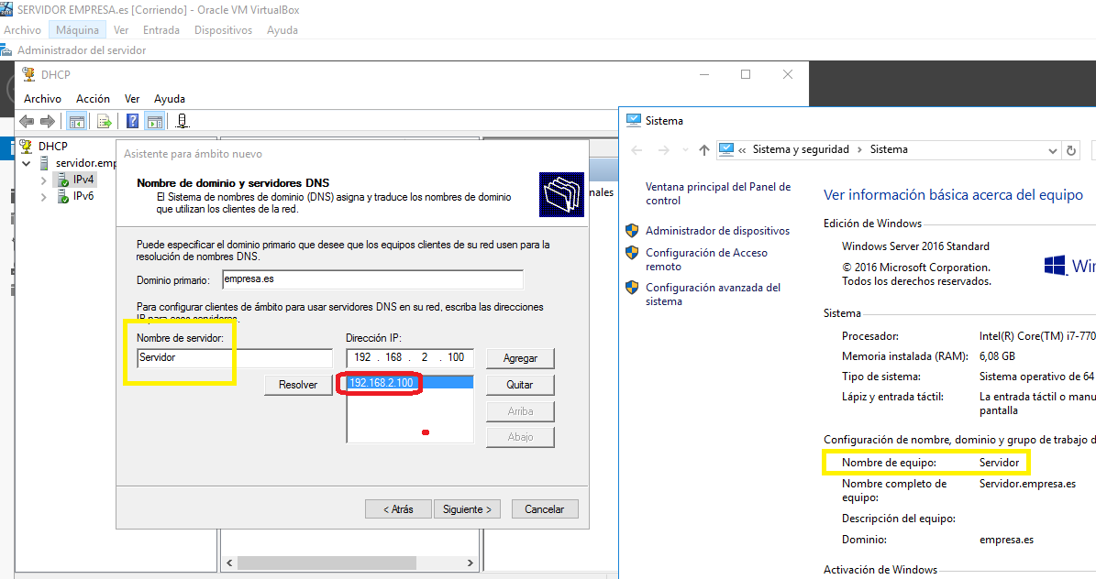

Indicaremos el nombre de nuestro servidor y al pulsar sobre resolver se nos agregará la DNS que proporcionará el servidor DHCP al solicitarle la configuración.

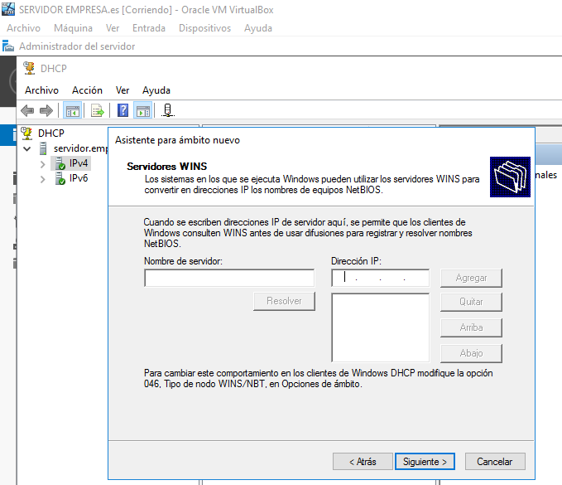

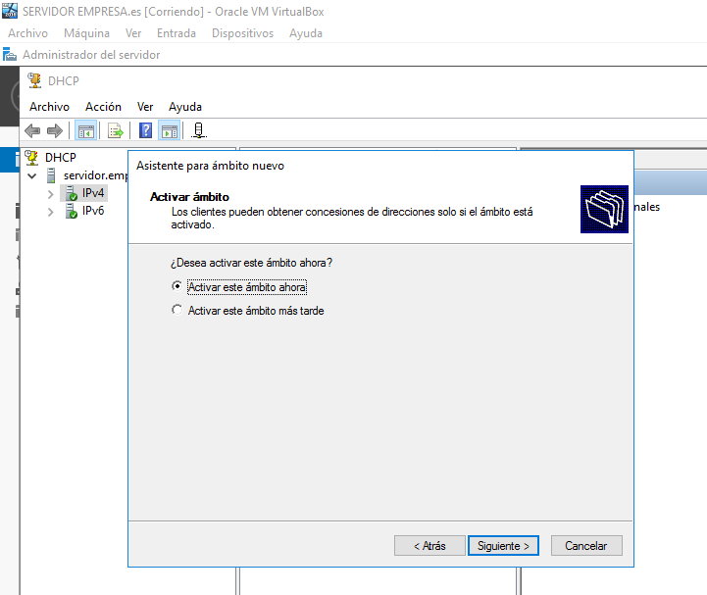La configuración para el servicio WINS nos permite la resolución de nombres de dominio de NetBios, este servicio no lo vamos a utilizar por lo que pulsamos siguiente.

El asistente nos pregunta si queremos aplicar la con figuración inmediatamente. La activamos y finalizamos la configuración.

COMPROBACIÓN DEL SERVICIO.

Para la comprobación del funcionamiento del servicio dhcp, arranciaremos una de las máquinas cliente situada en la red interna, cambiaremos la configuración del adaptador de red a automática, renovaremos la configuración manualmente y comprobaremos que nuestro servicio de DHCP le proporciona una configuración válida dentro de los parámetros de configuración que hemos especificado. Tal y como se muestra a continuación.

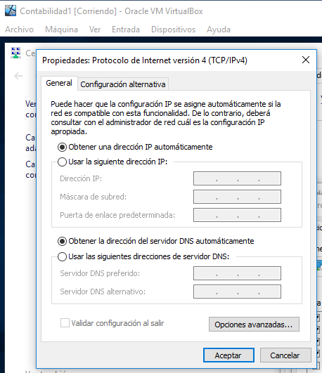

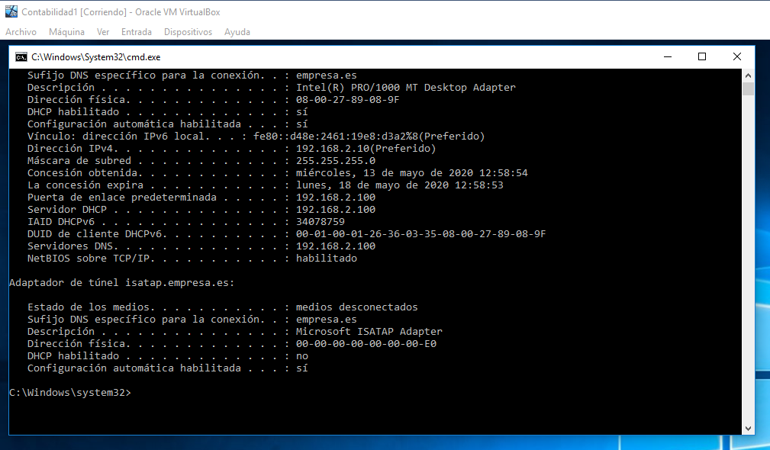

En nuestro servidor podemos comprobar las concesiones que se han realizado, el equipo que la tiene y el tiempo de expiración de la misma.

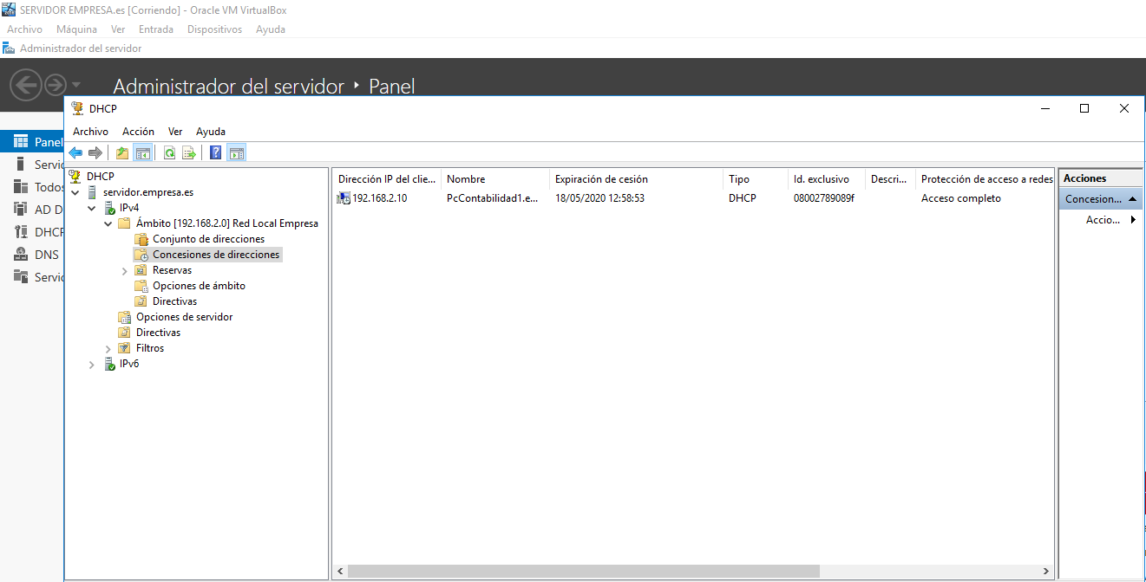

SERVICIO DE ENRUTAMIENTO.

INSTALACIÓN

Para la instalación de nuestro servicio de enrutamiento, seguiremos los primeros pasos que para la instalación del servidor DHCP como se muestra a continuación.









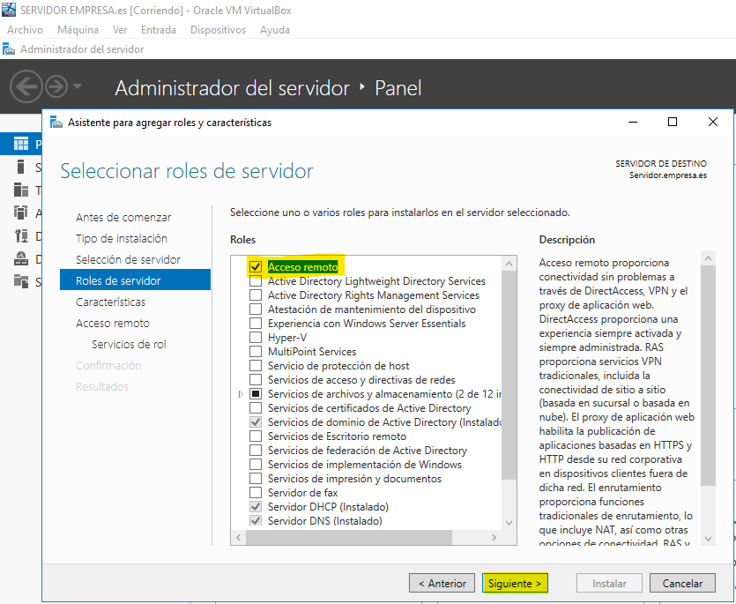A continuación seleccionaremos ACCESO REMOTO y pulsaremos siguiente.

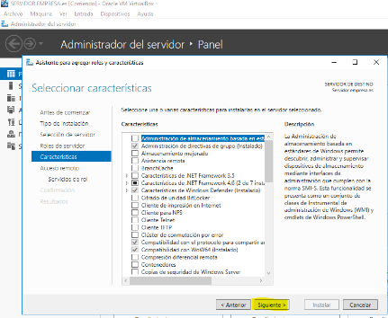

No instalaremos ninguna característica por lo que pulsamos siguiente.

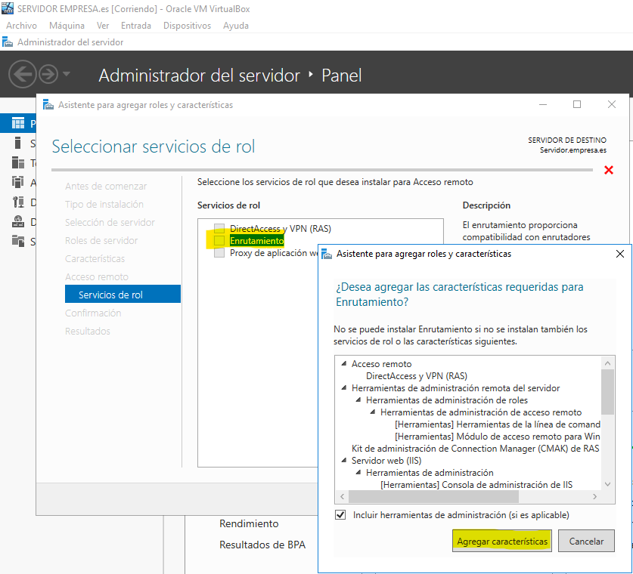

En esta ventana seleccionaremos enrutamiento y, si nos solicita agregar características dependientes del servicio, le indicamos que las instale.

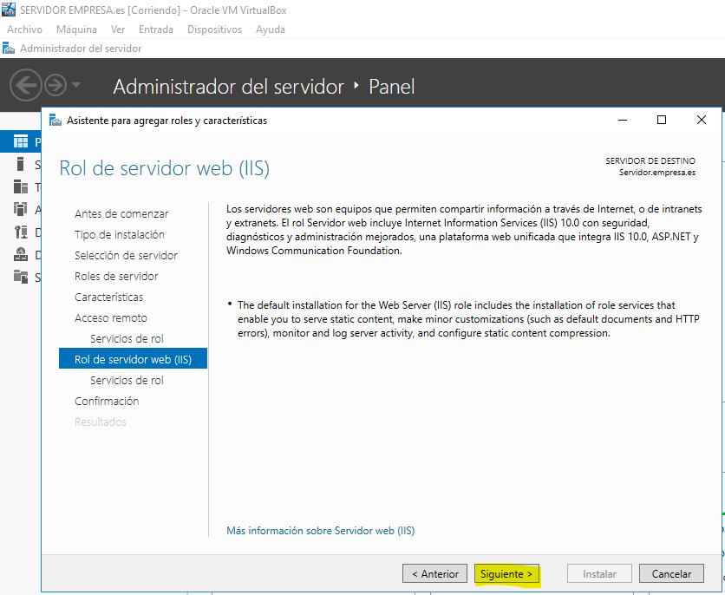

La siguiente ventana nos muestra información sobre el rol que vamos a instalar y configurar, simplemente pulsamos en siguiente para continuar.

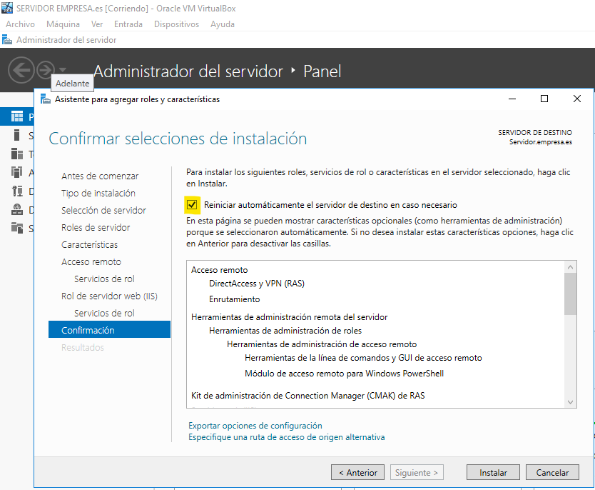

Podemos indicarle al servidor que reinicie tras la instalación (requerido), o reiniciar manualmente una vez termine de instalarse. Tras seleccionar la casilla pulsamos sobre instalar y comenzará la instalación del servicio, finalizando la instalación.

CONFIGUIRACIÓN DE ROL DE ENRUTAMIENTO.

Para la configuración del rol abriremos la herramienta de enrutamiento y acceso remoto desde el panel de administración del servidor.

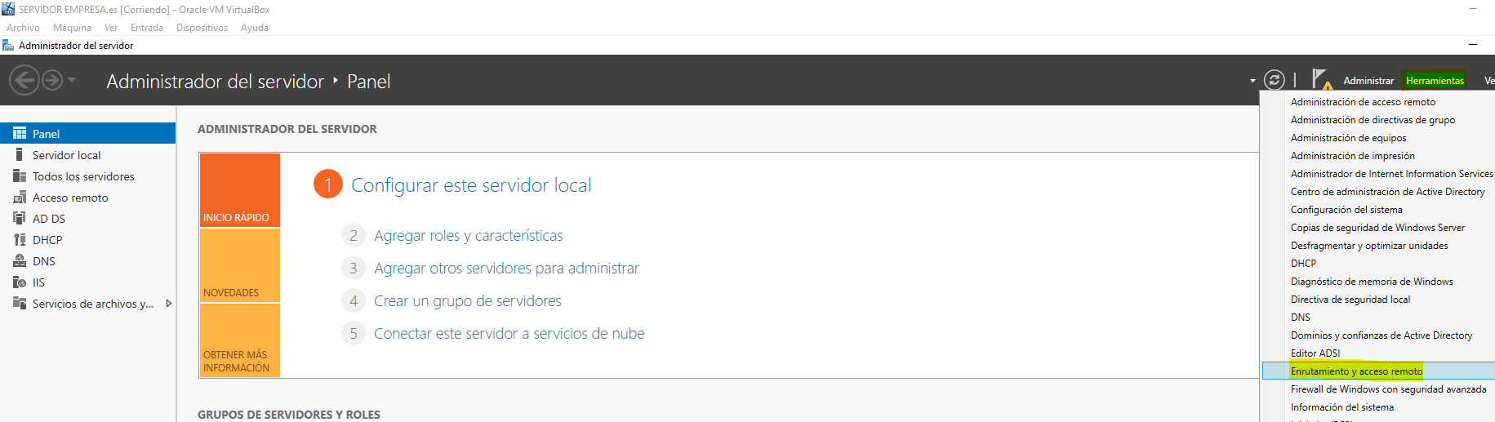

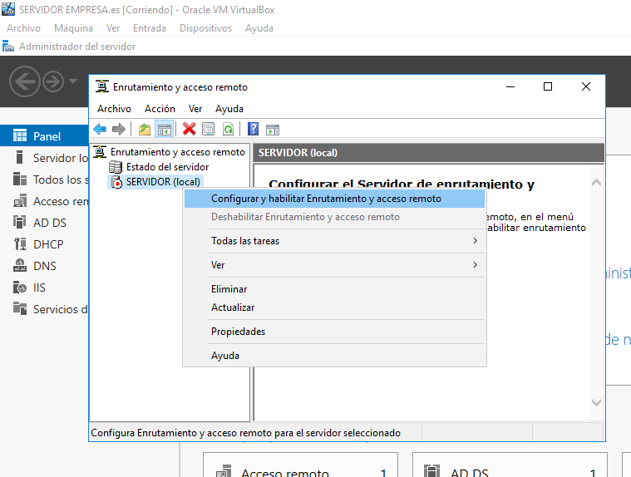Pulsaremos sobre el servidor con el botón derecho del ratón y seleccionaremos habilitar el enrutamiento y acceso remoto.

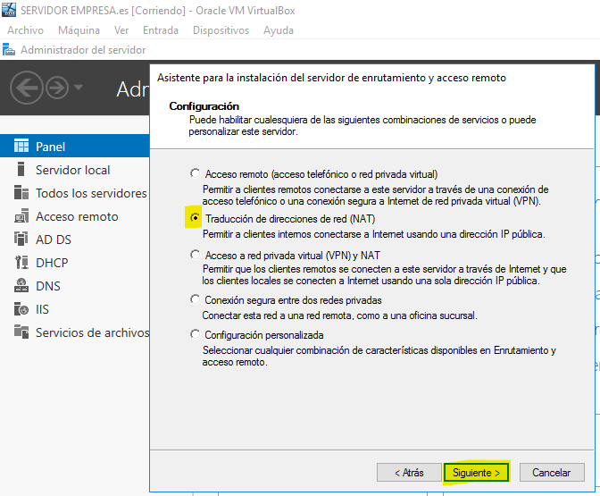

Se abrirá un asistente de configuración, en la primera pantalla seleccionaremos la configuración que nos permite traducir direcciones de red NAT y pulsaremos sobre siguiente.

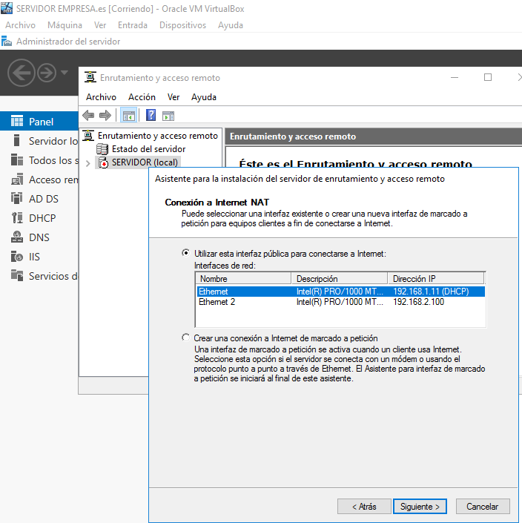

El asistente seleccionaremos la opción de utilizar una interface publica para conectarse a internet, a continuación, seleccionaremos la tarjeta de red con acceso a internet (NO LA QUE SE CONECTA A LA RED INTERNA).

Tras finalizar este paso, ya tenemos la configuración realizada. A continuación, realizaremos una comprobación de nuestra configuración.

COMPROBACIÓN DEL SERVICIO DE ENRUTAMIENTO.

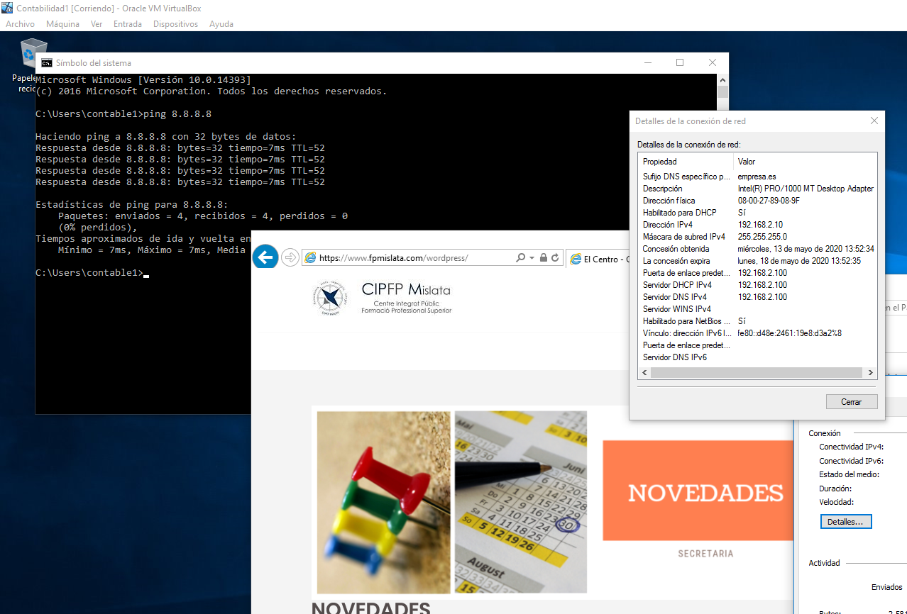Arrancaremos de nuevo una de las máquinas cliente y trataremos de acceder a internet, si todo ha funcionado correctamente, tendremos acceso como se muestra a continuación.

PRACTICA PARTE 2

Vamos a realizar la siguiente practica:

**“a los empleados del departamento de contabilidad, crearle un espacio común compartido de trabajo en el servidor, en C:\Contables, de modo que un script monte automáticamente dicha carpeta a los empleados como unidad de red.”**

Primero crearemos la carpeta en el servidor, la compartiremos en red y le proporcionaremos los permisos necesarios.

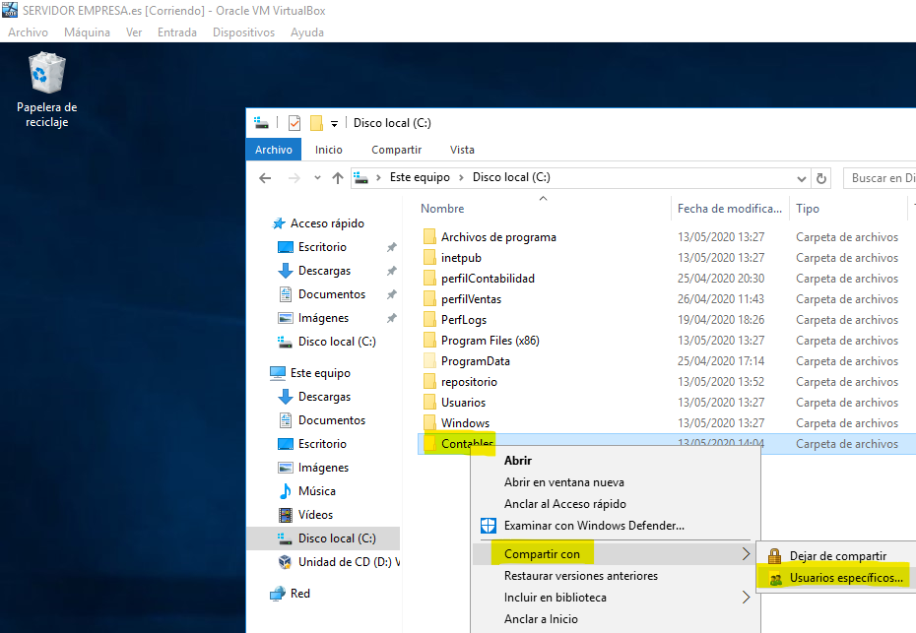

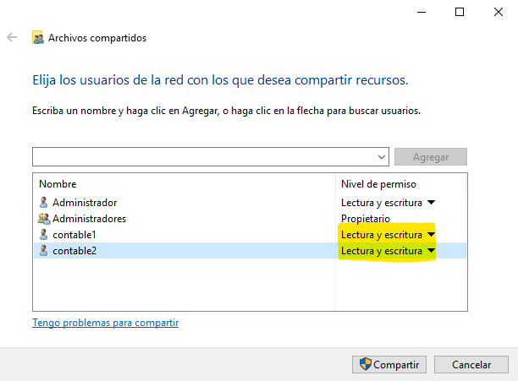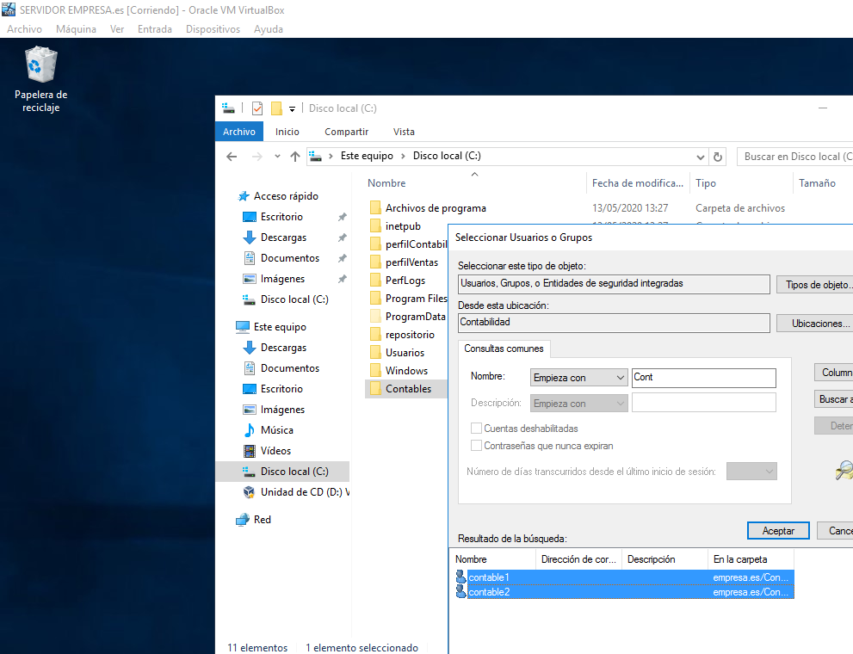Seleccionamos compartir con usuarios específicos.

Buscamos y añadimos los usuarios de nuestro departamento de contabilidad.

Les proporcionamos permisos de lectura y escritura a los dos usuarios de Contabilidad.

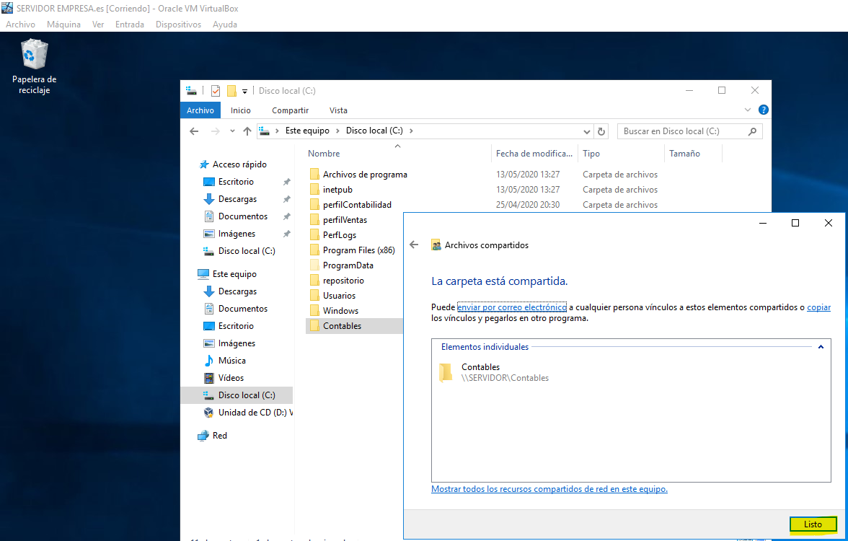

Tras pulsar en listo, ya la tenemos compartida en Red.

Ahora vamos a realizar un Script para que monte la carpeta como una unidad de red y puedan acceder a ella desde el departamento de Contabilidad más fácilmente.

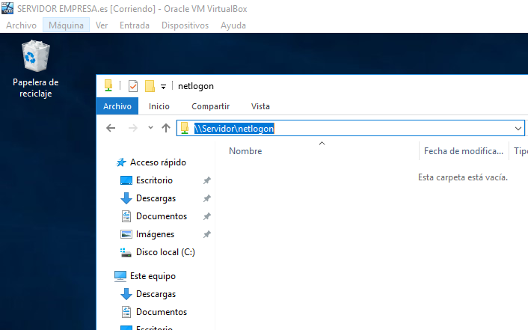Accederemos a la carpeta NetLogon del servidor, en esta carpeta podemos situar los Scripts que se ejecutarán al inicio de sesión.

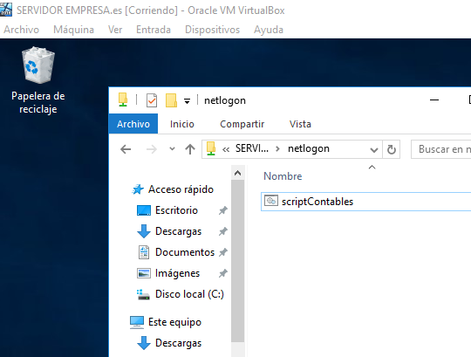Crearemos un archivo con extensión “bat” con el nombre de scriptContables. Este es el script que se encargará de montar en una unidad la carpeta.

Editamos el archivo con permisos de administrador, añadiéndole la siguiente instrucción:

net use y: \\SERVIDOR\Contables

Esto montará la carpeta \\SERVIDOR\Contables en la unidad Y.

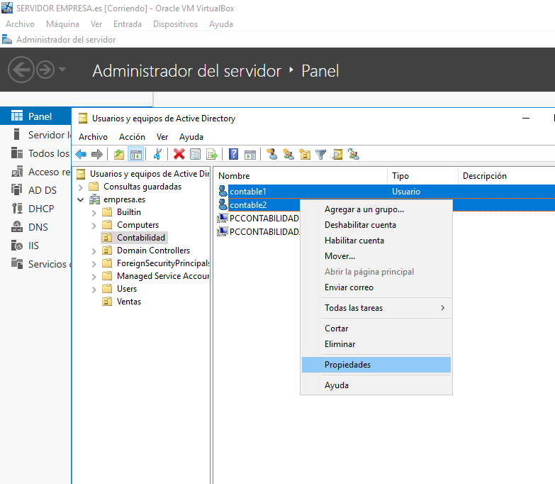El siguiente paso consiste en hacer que se ejecute el script cada vez que un usuario de contabilidad inicie sesión . Para ello accedemos a la herramienta de usuarios y equipos de active direcory y buscamos la unidad administrativa de contabilidad.

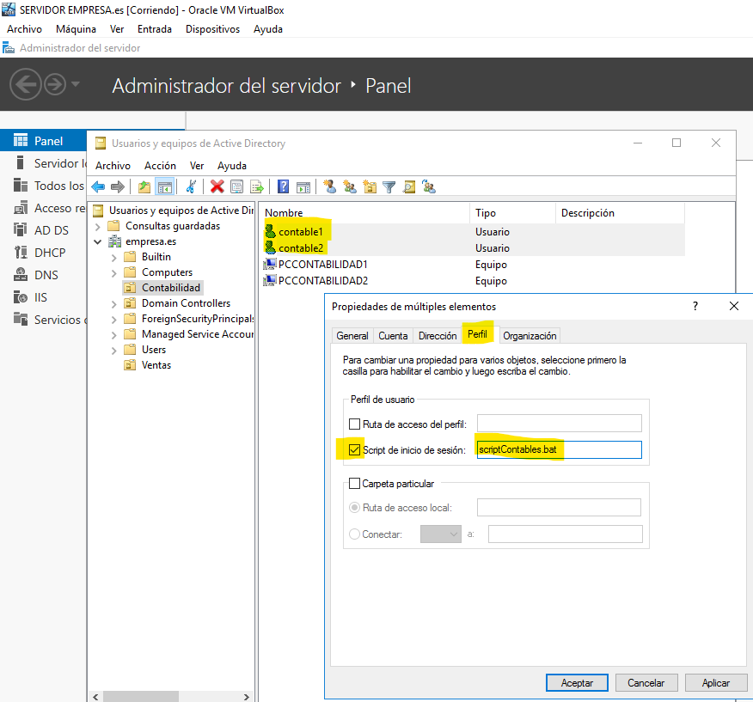Seleccionaremos los dos usuarios y finalmente accedemos a las propiedades de estos.

En la pestaña Perfil, activamos la opción de ejecutar script de inicio de sesión y le indicamos el nombre del script que acabamos de crear.

COMPROBACIÓN FINAL.

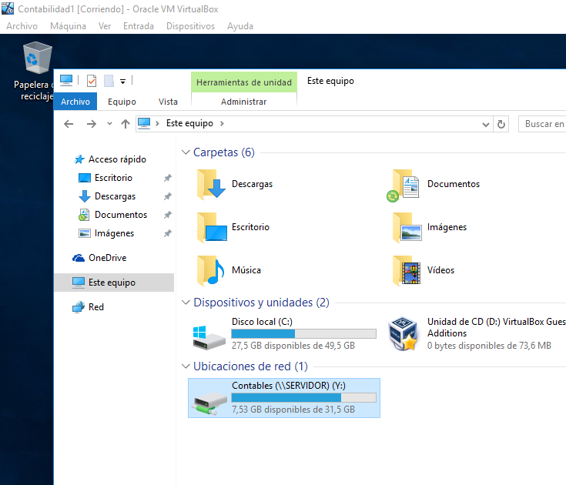Tras realizar esto, si iniciamos sesión con una cuneta de usuario de contabilidad, debería aparecer una nueva unidad que nos dará acceso a la carpeta que acabamos de configurar en el servidor.